**PERANCANGAN DAN ANALISA TINGKAT KEMATANGAN PISANG SECARA REALTIME BERBASIS LOGIKA FUZZY PYTHON**

**SKRIPSI**

**FARIS AL GHIFARI**

**NIM 1190970000050**

**PROGRAM STUDI FISIKA**

**FAKULTAS SAINS DAN TEKNOLOGI**

**UNIVERSITAS ISLAM NEGERI SYARIF HIDAYATULLAH**

**JAKARTA**

**1444 H / 2023 M**

# LEMBAR PERSETUJUAN

**PERANCANGAN DAN ANALISA TINGKAT KEMATANGAN PISANG SECARA REALTIME BERBASIS LOGIKA FUZZY PYTHON**

**SKRIPSI**

Diajukan sebagai syarat untuk memperoleh gelar Sarjana Sains (S.Si)

**FARIS AL GHIFARI**

**1190970000050**

**Menyetujui,**

| Pembimbing I  **Elvan Yuniarti, M. Si** NIP. 197912272008012015 | Pembimbing II  **Dewi Lestari, M.Si** NIDN. 0324048802 |
| --- | --- |
| **Mengetahui,**  Ketua Program Studi Fisika  **Tati Zera, M.Si**  NIP. 196906082005012002 | |

# LEMBAR PENGESAHAN UJIAN

Skripsi yang berjudul **Perancangan Dan Analisa Tingkat Kematangan Pisang Secara Realtime Berbasis Logika Fuzzy Python** yang telah disusun oleh Faris Al Ghifari dengan NIM 11190970000050telah diujikan dan dinyatakan lulus dalam sidang munaqasyah Fakultas Sains dan Teknologi Universitas Islam Negeri Syarif Hidayatullah Jakarta pada 20 Februari 2023. Skripsi ini telah diterima sebagai salah satu syarat memperoleh gelar Sarjana Sains (S.Si) pada Program Studi Fisika.

Jakarta, 20 Februari 2023

**Menyetujui,**

| Penguji I  **-**  NIP. - | Penguji II  **-**  NIP. - |
| --- | --- |
| Pembimbing I  **Elvan Yuniarti, M. Si** NIP. 197912272008012015 | Pembimbing II  **Dewi Lestari, M.Si** NIDN. 0324048802 |
| **Mengetahui,** | |
| Dekan Fakultas Sains dan Teknologi  UIN Syarif Hidayatullah Jakarta  **Dr. Husni Teja Sukmana, S.T., M.Sc**  NIP. 197710302001121003 | Ketua Program Studi Fisika  Fakultas Sains dan Teknologi  **Tati Zera, M.Si**  NIP. 196906082005012002 |

# LEMBAR PERNYATAAN

Yang bertandatangan di bawah ini:

Nama : Faris Al Ghifari

NIM : 11190970000050

Dengan ini menyatakan bahwa skripsi yang berjudul **Perancangan Dan Analisa Tingkat Kematangan Pisang Secara Realtime Berbasis Logika Fuzzy Python** adalah benar merupakan karya saya sendiri dan tidak melakukan tindakan plagiat dalam penyusunannya. Adapun kutipan yang ada dalam penyusunan karya ini telah saya cantumkan sumber kutipannya dalam skripsi.

Demikian pernyataan ini dibuat untuk dipergunakan seperlunya.

|  | Jakarta, 20 Februari 2023  **Faris Al Ghifari** NIM. 11190970000050 |
| --- | --- |

# ABSTRAK

| Nama | : Faris Al Ghifari |
| --- | --- |
| Program Studi | : Fisika |
| Judul | : Perancangan Dan Analisa Tingkat Kematangan Pisang |
|  | Secara Realtime Berbasis Logika Fuzzy Python |
| Pembimbing | : 1. Elvan Yuniarti, M. Si  2. Dewi Lestari, M.Si |

**Kata kunci :**

***ABSTRACT***

| *Name* | : Faris Al Ghifari |
| --- | --- |
| *Program* | : *Physics* |
| *Title* | *: Design and analysis of banana ripeness levels in realtime* |
|  | *based on Python fuzzy logic* |
| *Adviser* | : 1. Elvan Yuniarti, M. Si  2. Dewi Lestari, M.Si |

***Keywords :***

# KATA PENGANTAR

Puji dan syukur penulis panjatkan atas kehadirat Allah SWT. Karena telah memberikan segala nikmat, karunia dan berkat rahmat-Nya sehingga penulis dapat menyelesaikan skripsi sesuai dengan waktu yang ditentukan dan dengan sebaik-baiknya.

Shalawat serta salam senantiasa tercurahkan kepada Nabi Muhammad SAW. Skripsi dengan judul **Perancangan Dan Analisa Tingkat Kematangan Pisang Secara Realtime Berbasis Logika Fuzzy Python.** ini merupakan hasil penelitian akhir yang penulis lakukan untuk menyelesaikan jenjang Sarjana Strata-Satu (S-1) dan memperoleh gelar Sarjana Sains (S.Si) Pada Program Studi Fisika, Fakultas Sains dan Teknologi, UIN Syarif Hidayatullah Jakarta.

Penulis menyadari bahwa dalam penulisan skripsi ini penulis mendapat bantuan, bimbingan, dukungan serta do’a dari berbagai pihak baik itu secara langsung maupun tidak langsung. Untuk itu, penulis ingin menyampaikan ucapan terimakasih kepada:

1. Orang Tua serta keluarga yang senantiasa memberi semangat serta dukungan kepada penulis sampai hari ini.
2. Ibu Tati Zera, M.Si. Selaku Ketua Prodi Fisika Fakultas Sains dan Teknologi Universitas Islam Negeri Syarif Hidayatullah Jakarta.
3. Ibu Elvan Yuniarti, M. Si. Selaku dosen pembimbing 1 kampus yang telah membimbing, memberikan ilmu, waktu, saran dan mengarahkan penulis sampai terselesaikannya skripsi ini.
4. Ibu Dewi Lestari, M.Si selaku pembimbing 2 teknis yang telah membimbing dan mengarahkan penelitian penulis.
5. Seluruh Dosen di Jurusan Fisika Fakultas Sains dan Teknologi yang telah memberikan ilmunya kepada penulis selama melakukan studi di Fisika FST UIN JAKARTA.
6. Para senior dan semua kakak-kakak yang tidak bisa penulis sebutkan satu-persatu
7. Teman-teman yang selalu membantu, menemani, memberikan support kepada penulis
8. Seluruh pihak yang telah berjasa membantu penulis sehingga dapat menyelesaikan penulisan skripsi ini
9. Terutama dan yang paling utama ialah kepada penulis sendiri, terima kasih telah kuat, sabar mau berjuang dan selalu bangkit kembali. Terus sabar dan terus berjuang karena ini belum selesai serta masih banyak lagi rintangan yang akan datang. Tetap tersenyum dan tebarkan kebahagiaan.

Penulis tidak dapat membalas jasa kalian semoga Allah SWT yang akan membalasnya dengan pahala yang berlimpah dan kemudahan disetiap urusan kalian. Penulis menyadari akan banyaknya kekurangan dari penulisan skripsi ini sehingga besar harapan penulis untuk menerima saran dan kritik yang dapat membangun untuk masa yang akan datang dapat dikirimkan melalui email ([faris.alghifari19@mhs.uinjkt.ac.id](mailto:faris.alghifari19@mhs.uinjkt.ac.id)) Terakhir penulis berharap agar hasil Tugas Akhir ini dapat berguna bagi semua pihak yang memerlukannya.

|  | Jakarta, 13 Maret 2023  **Faris Al Ghifari** NIM. 11190970000050 |
| --- | --- |

# DAFTAR ISI

**LEMBAR PERSETUJUAN ii**

**LEMBAR PENGESAHAN UJIAN iii**

**LEMBAR PERNYATAAN iv**

**ABSTRAK v**

**KATA PENGANTAR vii**

**DAFTAR ISI ix**

**DAFTAR TABEL xi**

**DAFTAR GAMBAR xii**

**BAB I PENDAHULUAN 1**

1.1 Latar Belakang 1

1.2 Rumusan Masalah 3

1.3 Tujuan Penelitian 3

1.4 Manfaat Penelitian 4

1.5 Batasan Penelitian 4

1.6 Sistematika Penulisan 6

**BAB II TINJAUAN PUSTAKA 7**

2.1 Pisang 7

2.2 Logika Fuzzy 9

2.3 Logika *Fuzzy* Mamdani 10

2.4 Phyton 13

2.5 Visual Studio Code 14

2.6 Mikrokontroler 15

2.6.1 Arduino IDE 16

2.6.2 Arduino UNO 17

2.7 Sensor dan Transduser 18

2.7.1 Sensor RGB TCS3725 19

2.7.2 Sensor MQ2 20

2.8 Kalibrasi 21

**BAB III METODE PENELITIAN 22**

3.1 Waktu dan Tempat Penelitian 22

3.2 Instrumen Penelitian 22

3.2.1 Perangkat Keras 22

3.2.2 Perangkat Lunak 22

3.3 Diagram Alir Penelitian 22

3.3.1 Alur Penelitian 23

3.4 Kegunaan Metode Fuzzy Logic 25

**DAFTAR REFERENSI 26**

# DAFTAR TABEL

**Tabel 2.1** Kandungan Pati dan Gula pada setiap warna pisang 8

**Tabel 2.2** Sensivitas Sensor MQ-2 20

# DAFTAR GAMBAR

**Gambar 2.1** Tingkat kematangan pisang pada setiap warna 8

**Gambar 2.2** Proses Defuzzifikasi 12

**Gambar 2.3** logo visual studio code 14

**Gambar 2.4** Gambar mikrokontroller [14]. 15

**Gambar 2.5** Sketch software Arduino IDE 16

**Gambar 2.6** Rangkaian Arduino UNO 17

**Gambar 2.7** Blok fungsional Sensor/Transduser [19] 18

**Gambar 2.8** Sensor RGB TCS34725 19

**Gambar 2.9** Sensor MQ-2 20

**Gambar 4.1** Diagram Alir Penelitian 23

# BAB I PENDAHULUAN

## Latar Belakang

Indonesia merupakan negara tropis yang banyak memproduksi buah-buahan. Kualitas buah menjadi perhatian utama bagi petani dan penjual untuk pembeli buah. Ada beberapa faktor untuk kualitas buah yang baik salah satunya mempengaruhi kematangan buah. buah masak dapat dilihat dari warna, aroma, berat dan tekstur. Buah-buahan pilihan biasanya memakan waktu 4-5 hari setelah memetik pohon. Untuk menentukan berapa lama buah dapat dimakan saat diamati Hasil manual kurang akurat karena panca indera diaktifkan sensitivitasnya tentu berbeda pada setiap orang, sehingga sulit untuk menentukan tingkat kematangan buah yang dimaksud. secara langsung, maka diperlukan alat pendeteksi kematangan buah dengan akurasi tinggi yang dapat mengatasi masalah kematangan buah [1]

Pisang yang mana sebagian besar di budidayakan di daerah tropis dan subtropis di negara-negara berkembang, merupakan tanaman pangan terbesar kedua di dunia. Dalam hal konsumsi manusia secara global, pisang menempati urutan keempat setelah beras, gandum, dan jagung [2]. Pisang merupakan salah satu buah yang paling banyak dikonsumsi dan dicari karena pisang mengandung nutrisi yang baik dan memberikan energi yang cukup dibandingkan dengan buah lainnya. Kandungan gizi pisang antara lain: Karbohidrat, air, protein, pati, glukosa dan beberapa vitamin [3].

Sebagian besar industri penanaman pisang menggunakan tenaga manusia dalam tahap penilaian mutu. Dengan tenaga manusia, itu tidak konsisten dan memakan waktu. Ini karena orang yang tahu kapan pisang matang pasti sudah ahli. Pengetahuan ahli juga dapat diwariskan, tetapi hal ini dapat menyebabkan ketidak konsistenan [4].

Kemampuan manusia yang terbatas juga dapat menyebabkan masalah gradasi warna yang terbatas. Ini karena mata manusia tidak bisa menandingi warna pisang yang kusam. Seperti yang kita tahu, pisang tidak hanya berwarna kuning atau hijau. Ada buah yang warnanya agak hijau, ada yang warnanya agak kekuningan, dan satu buah warnanya dua-duanya [4].

Dengan mengembangkan sistem yaitu sistem pendeteksi kematangan pisang menggunakan logika *fuzzy* dapat membantu pelanggan yang kurang mengetahui masalah perkebunan pisang. Dengan menggunakan metode komputer, penilaian kualitas tidak hanya konsisten, tetapi juga hemat waktu. Sistem ini menggunakan teknik *image processing* untuk mendapatkan karakteristik kematang dari warna kulit dan aroma buah pisang. Dengan menggunakan logika *fuzzy*, sistem dapat menentukan pisang sudah matang atau belum [4].

Berdasarkan uraian di atas, maka peneliti mengangkat pembahasan tentang pendeteksi kematangan buah pisang dengan sensor RGB dan sensor MQ-2. Oleh karena itu untuk proses klasifikasi kematangan pisang bisa lebih cepat dan konsisten, pada penelitian ini peneliti ingin mengimplementasikan alat pendeteksi pisang dengan menggunakan arduino dengan bahasa pemrograman Python yang digunakan sebagai pengontrol untuk mengolah dan mengirimkan data yang diterima. untuk pendeteksi pisang berupa sensor RGB sebagai pengukur warna pada pisang, sensor MQ-2 sebagai pengukur gas etilen yang dihasilkan oleh pisang [3].

## Rumusan Masalah

Mengacu pada latar belakang di atas, rumusan masalah penelitian sebagai berikut:

1. Bagaimana merancang sistem deteksi kematangan pisang menggunakan logika *fuzzy* dan bahasa pemrograman Python?
2. Bagaimana menentukan parameter yang dapat digunakan untuk menilai kematangan buah pisang seperti warna dan gas etilen?
3. Bagaimana penerapan metode logika *fuzzy* dalam pengolahan data dan penentuan kematangan buah pisang?
4. Bagaimana mengevaluasi kinerja sistem yang dibangun di atas data pisang asli dan membandingkannya dengan pengukuran visual kematangan pisang?

## Tujuan Penelitian

Tujuan dari penelitian ini adalah sebagai berikut:

1. Membangun sistem deteksi kematangan pisang yang akurat dan handal menggunakan logika *fuzzy* dan bahasa pemrograman Python.
2. Mendefinisikan parameter yang dapat digunakan untuk menilai kematangan pisang seperti warna dan gas etilen.
3. Penerapan metode logika *fuzzy* dalam pengolahan data dan penentuan kematangan buah pisang.
4. Mengevaluasi kinerja sistem berdasarkan data pisang asli dan membandingkannya dengan pengukuran visual kematangan pisang.

## Manfaat Penelitian

Manfaat dari penelitian ini adalah sebagai berikut:

1. Memberikan solusi alternatif untuk menentukan kematangan buah pisang yang lebih akurat dan efisien dibandingkan dengan cara tradisional yang biasanya dilakukan secara visual dan subyektif.
2. Akan menjadi dasar pengembangan teknologi pertanian dan pangan yang lebih maju di Indonesia.
3. Meningkatkan mutu dan nilai pasar hasil panen untuk meningkatkan kesejahteraan petani dan pengusaha agribisnis pangan.
4. Peningkatan efisiensi dalam proses seleksi dan klasifikasi pisang di pasar dan di industri makanan.
5. Memberikan gambaran yang lebih baik tentang penerapan logika *fuzzy* dalam pemrosesan gambar dan pengambilan keputusan.
6. Menjadi referensi bagi para peneliti dan pengembang teknologi lainnya di bidang logika *fuzzy*, pengolahan citra, dan teknologi pertanian dan pangan.
7. Untuk memperkaya literatur ilmiah di bidang logika *fuzzy*, pengolahan citra dan teknologi pertanian dan pangan.

## Batasan Penelitian

Adapun batasan masalah yang diamati pada penelitian ini, dibatasi sebagai berikut

1. Penelitian ini hanya berfokus pada penggunaan logika *fuzzy* untuk menentukan kematangan buah pisang berdasarkan parameter warna dan gas etilen.
2. Pisang diambil dalam kondisi yang terkontrol dan seragam, sehingga perubahan lingkungan yang dapat mempengaruhi kualitas gambar tidak diperhitungkan.
3. Penelitian ini menggunakan bahasa pemrograman Python dan platform OpenCV untuk image processing dan implementasi logika *fuzzy*, sehingga bahasa pemrograman dan platform lain yang mungkin digunakan tidak dipertimbangkan.
4. Penelitian hanya melihat pengukuran kematangan pisang dari satu jenis pisang tertentu, sehingga tidak bisa digeneralisasikan untuk jenis pisang lainnya.
5. Penelitian hanya melihat tingkat kematangan pisang dari awal hingga lewat matang.
6. Studi ini tidak mempertimbangkan faktor lain yang mempengaruhi kematangan pisang seperti suhu, kelembaban dan tekanan lingkungan.
7. Studi ini tidak melibatkan pengembangan perangkat deteksi fisik atau perangkat keras untuk mengukur kematangan pisang.

## Sistematika Penulisan

**BAB I: Pendahuluan**

Bab ini menjelaskan tentang latar belakang, rumusan masalah, tujuan penelitian, manfaat penelitian, batasan masalah, serta sistematika penulisan dalam penulisan laporan

**BAB II: Tinjauan Pustaka**

Bab ini menjelaskan mengenai dasar-dasar teori serta pengertian logika *fuzzy*, visual studio code, sensor dan transduser, mikrokontroller dan kalibrasi kontrol.

**BAB III: Metode Penelitian**

Bab ini menjelaskan terkait lokasi dan waktu penelitian, instrumen penelitian, alur penelitian, tahapan pengolahan data dengan logika *fuzzy*, dan diagram alir penelitian.

**BAB IV: Pembahasan**

Bab ini menjelaskan hasil pengolahan data dengan menggunakan logika *fuzzy* pada alat pendeteksi pisang yang menggunakan arduino dengan bahasa pemrograman Python serta perangkat Sensor MQ-2 dan Sensor TCS37425 Sehingga dapat ditentukan pisang sudah matang atau belum.

**BAB V: Kesimpulan**

Bab ini berisikan kesimpulan dan saran yang membangun untuk penelitian selanjutnya

# BAB II TINJAUAN PUSTAKA

## Pisang

Buah terbaik nasional salah satunya ialah pisang. Buah ini sangat digemari oleh masyarakat karena dapat dikonsumsi kapanpun bahkan tanpa terpaku oleh jenjang umur mulai dari bayi sampai lansia. Tempat pisang tumbuh bisa dimana saja dengan cangkupan cukup luas, baik ditanam di pekarangan dan ladang, bahkan ada juga yang sudah tertanam. Bagian pohon pisang selain diambil buahnya juga dapat dimanfaatkan untuk menghasilkan daun, bunga, batang dan bonggolnya [5].

Kualitas buah pisang dipengaruhi oleh faktor yang sangat penting yaitu tingkat kematangan buah itu sendiri. Apabila pisang yang dipanen belum cukup umur, bahkan ketika sudah matang, rasa dan baunya kurang enak, sehingga kualitasnya kurang baik. Sebaliknya, apabila pisang yang dipanen berumur terlalu tua, rasa manis dan aroma buah akan kuat, tetapi umur simpannya pendek. Maka dari itu, ruang lingkup dan tujuan pemasaran buah sangat erat kaitannya dengan tingkat kematangan tanaman [5].

Saat pisang tumbuh selama pematangan, warnanya berubah dari hijau menjadi kuning dan komposisi kimia pisang berubah, salah satunya adalah kandungan pati dan gula. Kandungan pati cenderung menurun selama pemasakan, sedangkan kandungan gula pisang terus meningkat selama pemasakan [6].

**Tabel 2.1** Kandungan Pati dan Gula pada setiap warna pisang

| No | Warna Kulit | % Pati | % Gula | Kriteria |
| --- | --- | --- | --- | --- |
| 1 | Hijau | 20 | 0,5 | Keras, belum matang |
| 2 | Hijau Kekuningan | 18 | 2,5 | Mulai terjadi pematangan |
| 3 | Hijau lebih banyak daripada kuning | 15 | 4,5 | - |
| 4 | Kuning lebih banyak daripada hijau | 13 | 7,5 | - |
| 5 | Kuning dengan ujung berwarna hijau | 7 | 13,5 | - |
| 6 | Kuning penuh | 2,5 | 18 | Matang penuh |
| 7 | Kuning dengan penuh bercak coklat | 1,5 | 19 | Matang dengan aroma yang kuat |
| 8 | Kuning dengan bercak coklat lebih luas | 1 | 19 | Lewat matang, daging buah lunak, aroma sangat kuat |

Pisang untuk konsumsi segar harus memenuhi syarat dan kriteria mutu. Saat membeli pisang, konsumen biasanya memperhatikan struktur nilai kualitas, aroma, kenampakan, kekerasan/tekstur dan tingkat keamanan pisang.

1. 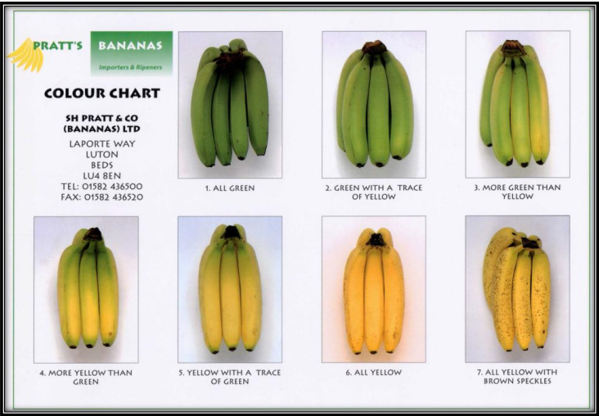

**Gambar 2.1** Tingkat kematangan pisang pada setiap warna

Warna buah pisang berubah dari hijau menjadi kuning. Ini karena degradasi klorofil, yang memperlihatkan pigmen karotenoid kuning. Tahap warna merupakan indikator yang sangat baik dari potensi komposisi buah pisang. Saat ini, tabel warna banyak digunakan di industri untuk menilai kualitas [7].

## Logika Fuzzy

Teori himpunan *fuzzy* menurut Muhammad Dedi Irawan (2017), dikemukakan oleh Lotfi Zadeh untuk pertama kali pada tahun 1965 dalam makalahnya “*Fuzzy* Himpunan”. Sejak pertengahan 1970-an, ilmuwan Jepang telah berhasil menerapkan teori tersebut pada masalah teknik. Logika *fuzzy* merupakan pengembangan dari logika Boolean yang berhubungan dengan konsep kebenaran parsial, jika logika klasik mengatakan bahwa semuanya dapat didefinisikan secara biner [8].

Menurut Akbar Ariya Cakara dkk (2015), logika *fuzzy* ialah sebuah sistem yang dapat digunakan untuk memecahkan masalah pada sistem aplikasi mulai dari sistem yang sederhana hingga yang kompleks (canggih). Perangkat keras, perangkat lunak, maupun kombinasi keduanya dapat diterapkan pada metode ini. Logika klasik mengatakan bahwa segala sesuatu memiliki dua kemungkinan atau disebut biner yang artinya hanya ada “ya atau tidak”, “benar atau salah”, “baik atau buruk” dan lain-lain. Oleh sebab itu, dalam suatu nilai keanggotaan nya bisa 0 atau 1. Namun, dalam logika fuzzy, memungkinkan nilai keanggotaan antara 0 dan 1, yang berarti bahwa suatu situasi dapat memiliki dua nilai "ya dan tidak", "BENAR". dan palsu, "baik dan buruk" pada saat yang sama, tetapi nilainya tergantung pada bobot keanggotaan [9]

*Fuzzy* terdiri dari tiga proses yaitu dalam proses *fuzzification* adalah dimana relasi masalah objektif diubah menjadi konsep *fuzzy*. Mengenai penggunaan *fuzzification*, harus memenuhi input atau input dan output atau hasil, menunjukkannya sebagai bahasa atau hubungan bahasa. Berpartisipasi dalam *inference* dan *defuzzification* harus dikondisikan oleh aturan dan faktor pertumbuhan yang menutupi asumsi inferensial [10].

## Logika *Fuzzy* Mamdani

Metode Max-Min merupakan sebutan lain dari Metode Mamdani. Metode ini dikemukakan pada tahun 1975oleh Ebrahim Mamdani dengan 4 tahapan [11] :

1. Pembentukan Himpunan *fuzzy*

Dalam pembentukan metode Max-Min, baik *variable* masukan maupun keluaran dibagi menjadi satu atau lebih himpunan *fuzzy*.

1. Apliasi Fungsi Implikasi

Dalam pembentukan metode Max-Min, fungsi implikasi yang digunakan adalah Min.

1. Komposisi Aturan

Jika *system* terdiri dari berbagai macam aturan dan tidak seperti inferensi monoton, maka inferensi didapatkan dari himpunan serta relevansi antar aturan. Terdapat 3 metode untuk inferensi *system* fuzzy, yaitu :

1. Metode *Max* (*Maximum*)

Untuk solusi metode himpunan *fuzzy* dapat dicari nilai maksimum nya yang nantinya digunakan oleh daerah fuzzy untuk dimodifikasi, dan diterapkan pada *output* menggunakan operator OR (union). Apabila proposisi telah dikoreksi, maka *output* akan berisi suatu himpunan *fuzzy* yang mencerminkan konstribusi setiap proposisi. Secara umum dapat dituliskan :

|  |  | (2.1) |
| --- | --- | --- |

Dengan:

*fuzzy* sampai aturan ke-1

besaran nilai konsekuen *fuzzy* aturan ke-1

Apabila digunakan fungsi implikasi MIN, maka metode komposisi ini sering disebut dengan nama MAX-MIN atrau MIN-MAX atau MAMDANI.

1. Metode *Additive* (*SUM*)

Pada metode ini, solusi himpunan fuzzy diperoleh dengan cara melakukan bounded-sum terhadap semua output daerah fuzzy. Secara umum dituliskan :

|  |  | (2.2) |
| --- | --- | --- |

Dengan :

nilai keanggotaan solusi *fuzzy* sampai aturan ke-1

nilai keanggotaan konsekuen *fuzzy* aturan ke-1

1. Metode Probabilistik OR (probor)

Solusi himpunan fuzzy pada metode ini, didapatkan dengan melakukan *product* terhadap semua “keluaran” daerah fuzzy yang secara umum dituliskan :

|  | (2.3) |
| --- | --- |

Dengan :

nilai keanggotaan solusi *fuzzy* sampai aturan ke-1

nilai keanggotaan konsekuen *fuzzy* aturan ke-1

1. Penegasan (*deffuzy*)

Dalam metode ini terdapat 2 proses yaitu *input* dan *output*. Untuk proses input defuzzifikasi keanggotaan fuzzy nya dapat diperoleh dari kombinasi aturan fuzzy, sedangkan untuk hasil *output* berupa bilangan dalam domain himpunan fuzzy tersebut. Sehingga jika diberikan rentang tertentu dalam himpunan fuzzy, maka suatu nilai “pasti” sakan mejadi nilai output seperti yang ditunjukkan pada gambar berikut.

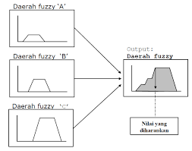

**Gambar 2.2** Proses Defuzzifikasi

Pada komposisi aturan MAMDANI terdapat beberapa metode defuzzifikasi, antara lain:

1. Metode Centroid (*Composite Moment*)

Solusi *crisp* dalam metode ini didapatkan dengan cara memilih titik pusat (z*) daerah fuzzy sebagai acuan. Secara umum dirumuskan:

|  |  | (2.4) |
| --- | --- | --- |

|  |  | (2.5) |
| --- | --- | --- |

1. Metode Bisektor

Untuk memperoleh nilai dari solusi *crisp* pada metode bisektor yaitu dengan memilih setengah nilai dari jumlah total nilai pada domain fuzzy.

1. Metode *Mean of Maximum* (MOM)

Untuk mendapatkan nilai dari solusi *crisp* pada metode ini dengan mengambil nilai rata rata domain yang maksimum pada fuzzy.

1. Metode *Largest of Maximum* (LOM)

Untuk memperoleh nilai dari solusi crisp pada metode ini yaitu dengan memilih nilai terbesar pada himpunan dari domain yang memiliki nilai keanggotaan maksimum.

1. Metode *Smallest of Maximum* (SOM)

Untuk nilai dari solusi crisp pada metode ini dengan cara mengambil nilai terkecil dari domain yang memiliki nilai keanggotaan maksimum.

## Phyton

Python adalah bahasa berorientasi objek yang dikembangkan pada akhir 1980-an sebagai bahasa skrip (dinamai menurut serial televisi Inggris *Monty Python's Flying Circus*). Meskipun Python tidak begitu dikenal di dunia teknik seperti beberapa bahasa lain, ia memiliki pengikut yang kuat di komunitas pemrograman. Python dapat dilihat sebagai bahasa baru karena masih terus dikembangkan dan diperbaiki. Dalam kondisi saat ini, ini adalah bahasa yang sangat baik untuk mengembangkan aplikasi teknis [12].

Program Python tidak diterjemahkan ke dalam kode mesin, mereka dieksekusi oleh juru bahasa. Keuntungan utama dari bahasa yang ditafsirkan adalah bahwa program dapat diuji dan di-*debug* dengan cepat, memungkinkan pengguna untuk lebih fokus pada prinsip di balik program dan lebih sedikit pada pemrograman itu sendiri. Karena tidak perlu mengompilasi, menautkan, dan menjalankan setelah setiap tambalan, iklan aplikasi yang berdiri sendiri. Oleh karena itu, program Python hanya dapat digunakan pada komputer dengan bahasa Python terpasang [12].

## Visual Studio Code



**Gambar 2.3** logo visual studio code

Microsoft mengembangkan aplikasi *editor source code* untuk Windows, Linux dan MacOS yang diberi nama Visual Studio Code. Mendukung untuk *debugging,* GIT *Control* yang disematkan, penyelesaian kode cerdas, penyorotan sintaks, cuplikan, dan kode *refactoring*. Aplikasi tersebut bisa diatur sedemikian rupa dengan kemauan pengguna, seperti dapat mengubah tema editor, *shortcut keyboard*, dan preferensi. Visual Studio Code merupakan aplikasi yang tidak berbayar dan juga dapat di download di berbagai platform, walaupun aplikasi tersebut apabila di unduh berada di bawah lisensi resmi*.* Kode Visual Studio didasarkan pada Elektron, kerangka kerja yang digunakan untuk menyebarkan aplikasi Node.js untuk desktop yang berjalan pada *Blinklayout*. Meskipun menggunakan kerangka Elektron, Visual Studio Code tidak menggunakan Atom dan menggunakan komponen editor yang sama (diberi kode nama "Monaco") yang digunakan dalam Visual Studio Team Services yang sebelumnya disebut Visual Studio Online [13].

## Mikrokontroler

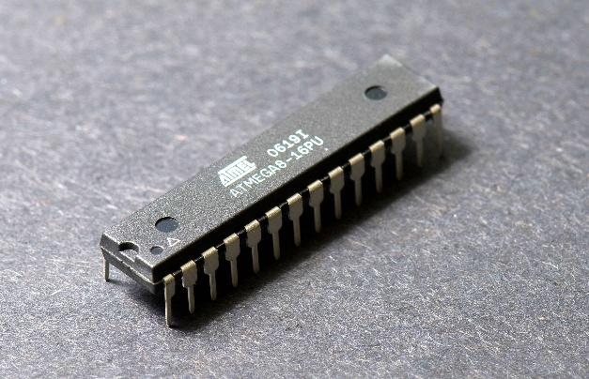

**Gambar 2.4** Gambar mikrokontroller [14].

Mikrokontroler merupakan perangkat keras komputer berukuran kecil baik semua atau sebagian besar elemennya dikemas dalam sebuah chip *IC*, oleh karena itu sering disebut komputer mikro chip tunggal. Mikrokontroler adalah sistem komputer yang memiliki satu atau lebih tugas yang sangat spesifik. Elemen mikrokontroler meliputi [15]:

1. Prosesor
2. Memori,
3. *Input* dan *Output*

Terkadang mikrokontroler ini memiliki beberapa chip yang terhubung dalam satu rangkaian. Perangkat ini sangat bagus dalam melakukan hal-hal tertentu, sehingga aplikasi yang dimuat di komputer ini adalah aplikasi khusus. Dari segi harga, mikrokontroler ini umumnya lebih murah dibandingkan komputer lain karena perangkatnya yang relatif sederhana [15].

### Arduino IDE

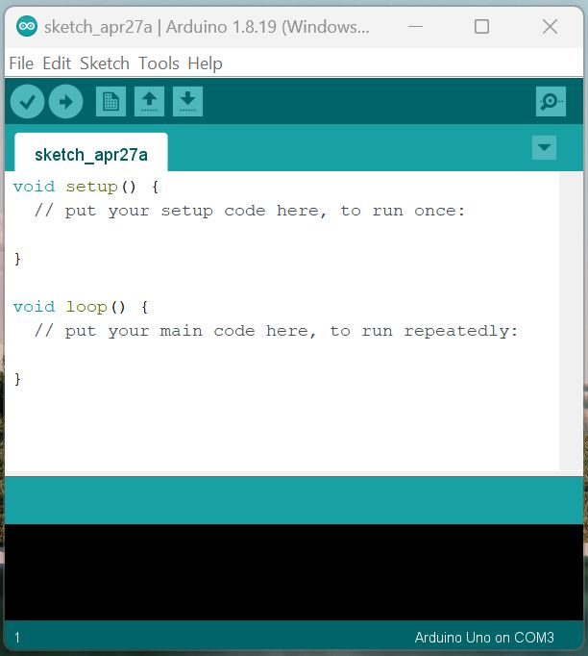

**Gambar 2.5** Sketch software Arduino IDE

IDE merupakan singkatan dari *Intergrated Development Environment*, atau dapat dipahami sebagai lingkungan terintegrasi yang dapat digunakan untuk pengembangan [16]. Lingkungan diartikan sebagai aplikasi perangkat lunak, artinya Ketika menggunakan Arduino, Arduino di program dengan fungsionalitas yang disematkan melalui sintaks pemrograman. Bahasa pemrograman Arduino (sketch) dibuat dengan bahasa pemrograman JAVA, dan juga dilengkapi dengan *library* C/C++ yang biasa disebut *wiring*, yang memudahan operasi input dan output.

Dalam menulis suatu Sketch software arduino IDE diatas, yang ditulis dengan editor teks dan disimpan dalam file dengan ekstensi atau file 30 penyimpanan.ino. Ada banyak fitur yang terdapat pada Arduino IDE. Keunggulan Arduino IDE sudah dapat terhubung dalam berbagai *board mikroprosessor*.

### Arduino UNO

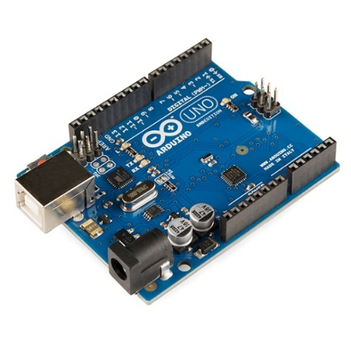

**Gambar 2.6** Rangkaian Arduino UNO

Proses pembuatan perangkat keras pemindah sumber listrik otomatis ini menggunakan mikrokontroller arduino UNO dari semua hardware, karena arduino UNO memiliki pin input dan output yang cukup untuk menunjang komponen hardware pendukung lainnya. Arduino UNO merupakan papan mikrokontroler berdasarkan ATmega328. Arduino UNO memiliki 14 *pin Input* dan *Output digital* (6 di antaranya dapat digunakan sebagai output PWM), 6 *input* analog, osilator kristal 16 MHz, antarmuka USB, konektor daya, *header* ICSP, dan tombol *reset*. Arduino UNO mencakup semua yang diperlukan untuk mendukung mikrokontroler, menghubungkan ke komputer dengan kabel USB atau adaptor AC ke DC, atau menjalankan untuk daya baterai [17].

## Sensor dan Transduser

*Transducer* adalah adalah perangkat yang mengubah variabel fisik seperti gaya, tekanan, suhu, dan kecepatan menjadi variabel lain. Pada saat yang sama, sensor adalah sejenis transduser, yang digunakan untuk mengubah besaran fisik di atas menjadi besaran listrik, sehingga besaran listrik dapat dianalisis oleh rangkaian tertentu [18].

Hubungan dan kaitannya dengan sistem elektronis tidak dapat dipisahkan antara sensor dengan trasduser, karena keduanya dapat dipandang sebagai sebuah perangkat keras yang berfungsi mengubah suatu besaran fisik menjadi besaran listrik, sehingga data keluaran dapat diproses oleh rangkaian atau sistem digital dapat dilihat gambar 2.6 Saat ini, hampir semua perangkat modern memiliki sensor. [19]

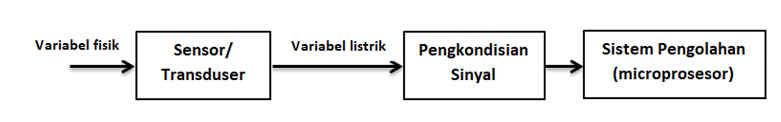

**Gambar 2.7** Blok fungsional Sensor/Transduser [19]

Dari gambar terlihat terdapat variabel dan sensor dikategorikan kedalam dua jenis yaitu sensor fisika serta sensor kimia. Sensor fisika sendiri merupakan sensor yang dapat mendeteksi besaran atau nilai menurut hukum fisika, yaitu seperti sensor cahaya, suara, gaya, kecepatan, percepatan, dan suhu. Begitu juga dengan sensor kimia merupakan sensor yang dapat mendeteksi jumlah suatu zat kimia dengan mengubah besaran kimia men-*Electrodes Ring structure* jadi besaran listrik dimana di dalamnya dilibatkan beberapa reaksi kimia, seperti misalnya pada sensor pH, sensor oksigen, sensor ledakan, serta sensor gas [19].

### Sensor RGB TCS3725

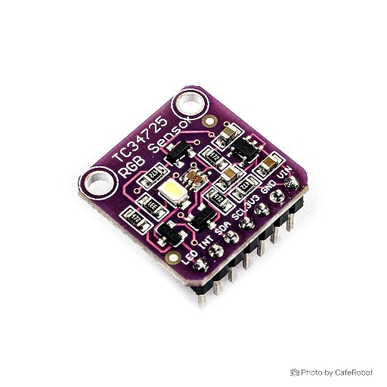

**Gambar 2.8** Sensor RGB TCS34725

Sensor TCS34725 adalah sensor warna digital dengan elemen cahaya RGB. Sensor ini dilengkapi dengan sensor foto warna terintegrasi dan filter pemblokiran IR lokal pada chip yang meminimalkan komponen spektral IR dari cahaya insiden dan memastikan penyesuaian warna yang akurat [20]. Sensitivitas tinggi dan filter pemblokiran IR menjadikan sensor ini ideal untuk digunakan dalam berbagai kondisi pencahayaan. Sensor warna TCS34725 memiliki berbagai aplikasi termasuk kontrol LED RGB, pencahayaan solid state, kontrol proses industri, dan diagnostik kesehatan. Filter pemblokiran IR memungkinkan sensor TCS34725 melakukan *Ambient Light Sensing* (ALS) [21].

### Sensor MQ2

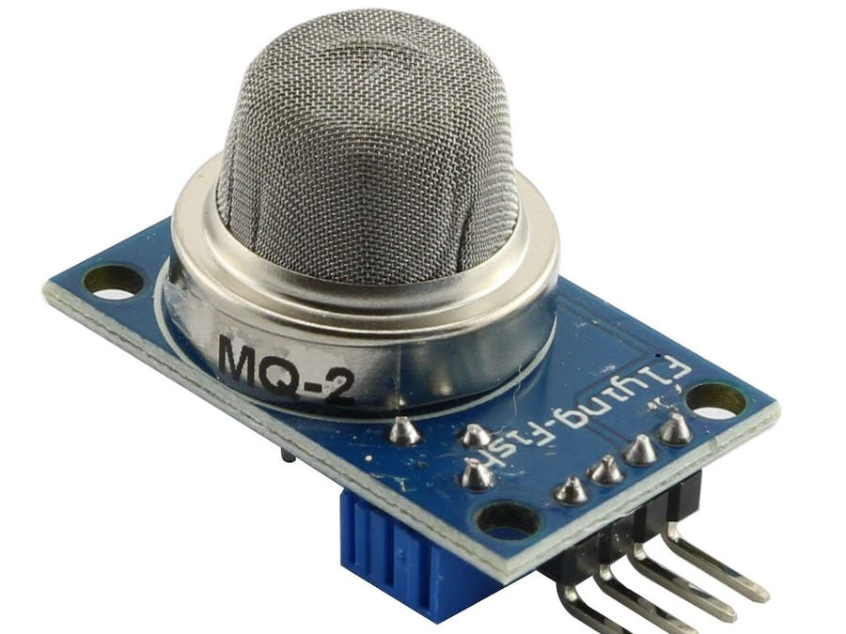

**Gambar 2.9** Sensor MQ-2

Sensor MQ-2 adalah sensor gas berjenis *Metal Oxide Semiconductor* (MOS) yang digunakan untuk mendeteksi konsentrasi gas yang mudah terbakar di udara serta asap dan output membaca sebagai tegangan analog. MOS atau disebut juga chemiresistor karena pendeteksiannya didasarkan pada perubahan nilai resistansi material/material sensor ketika terkena gas [22].

Sensor MQ-2 tersusun oleh senyawa SnO2, dengan sifat conductivity rendah pada udara yang bersih, atau sifat penghantar yang tidak baik. Sifat conductivity semakin naik jika konsentrasi gas asap semakin tinggi di sekitar sensor gas.

**Tabel 2.2** Sensivitas Sensor MQ-2

| No. | Jenis GAS Alam | Tingkat Sensitivitas |
| --- | --- | --- |
| 1 | LPG dan Propana | 200 – 5000 ppm |
| 2 | I – Butana | 300 – 5000 ppm |
| 3 | Metana | 5000 – 20000 ppm |
| 4 | Hydrogen | 300 – 5000 ppm |
| 5 | Etanol/Alkohol | 100 – 2000 ppm |

Sensor MQ-2 merupakan sensor yang dapat mendeteksi beberapa gas yang mudah terbakar seperti butana, metana, LPG, propana, alkohol, hydrogen, dan dapat mendeteksi PPM asap batubara [16].

## Kalibrasi

Menurut ISO/IEC Guide 17025:2005 dan *Vocabulary of International Metrology* (VIM), kalibrasi didefinisikan sebagai rangkaian kegiatan yang menetapkan hubungan antara nilai yang ditampilkan oleh alat ukur atau sistem pengukuran, atau nilai yang diwakili oleh pengukuran. Bahan yang memiliki nilai yang diketahui, terkait dengan kuantitas yang diukur dalam kondisi tertentu [23]. Dengan kata lain, kalibrasi adalah kegiatan penentuan kebenaran yang disepakati dari nilai nominal alat ukur dan bahan ukur dengan cara membandingkannya dengan standar pengukuran yang dapat ditelusuri (traceable) ke standar nasional dan/atau internasional untuk satuan pengukuran. Tujuan kalibrasi adalah untuk mencapai ketertelusuran pengukuran [24]. Melalui serangkaian perbandingan yang berkesinambungan, hasil pengukuran dapat dikaitkan/ditelusur ke standar yang lebih tinggi/akurat (standar primer nasional dan/internasional).

# BAB III METODE PENELITIAN

## Waktu dan Tempat Penelitian

Penelitian perancangan bangun dan analisa tingkat kematangan pisang menggunakan logika *fuzzy* ini dilakukan selama bulan dari Januari 2023 sampai Mei 2023 di kediaman peneliti dan juga di Pusat Laboratorium Terpadu Universitas Islam Negeri Jakarta

## Instrumen Penelitian

Penelitian ini menggunakan dua instrumen, yaitu perangkat keras dan perangkat lunak. Berikut beberapa alat – alat penelitian yang digunakan

### Perangkat Keras

1. Laptop Asus Vivobook Ram 8Gb SSD 500 Gb

### Perangkat Lunak

### 

## Diagram Alir Penelitian

Proses awal dalam melakukan penelitian ini sampai dengan selesai dapat dilihat pada diagram alir dibawah ini.

**Gambar 4.1** Diagram Alir Penelitian

### Alur Penelitian

Penjelasan alur penelitian berdasarkan diagram alir pada Gambar 3.1 dijelaskan secara lebih rinci sebagai berikut:

1. Studi literatur

Pada tahap studi literatur, Peneliti melakukan pengkajian dan pembelajaran mengenai topik penelitian terkait dengan menggunakan jurnal penelitian – penelitian terdahulu dan buku. Studi literatur membantu Peneliti dalam mengetahui serta memahami dasar – dasar teori serta penjelasan terkait topik penelitian yang dilakukan.

1. Persiapan alat dan bahan

Setelah alat dan bahan telah terkumpul baik itu perangkat keras maupun perangkat lunak akan dilakukan perancangan alat, terdapat 2 sensor yang digunakan pada perancangan alat yaitu Sensor MQ-2 dan Sensor TCS3725 yang memiliki fungsi untuk membaca gas etilen dan RGB.

1. Mengambil data himpunan fuzzy

Alat yang telah dibuat kemudian dilakukan kalibrasi dan karakteriasi untuk mengetahui tingkat akurasi yang dimiliki alat berdasarkan setiap sensor yang digunakan. Sistem ini menggunakan teknik *image processing* untuk mendapatkan karakteristik kematangan dari warna kulit dan aroma buah pisang. Dengan menggunakan logika *fuzzy*, sistem dapat menentukan pisang sudah matang atau belum

1. Pengumpulan data

Alat pendeteksi pisang dengan menggunakan arduino dengan bahasa pemrograman Python yang digunakan sebagai pengontrol untuk mengolah dan mengirimkan data yang diterima

## Kegunaan Metode Fuzzy Logic

Metode logika *fuzzy* yang digunakan untuk menentukan kematang buah pisang adalah metode *fuzzy* mamdani dengan input yang difuzzifikasi berasal dari tingkatan warna dan kadar dan kadar gas yang didapatkan dari hasil sensor RGB dan sensor gas etilen. Aturan sistem dinyatakan dalam bentuk pernyataan "jika-maka" digunakan untuk menentukan derajat keanggotaan variabel output. Keluaran *fuzzy* *single tone* akan didapatkan setelah peneliti melakukan pencitraan dari tingkat kematang pisang yaitu: mentah, setengah matang, matang, dan busuk

# DAFTAR REFERENSI

[1] M. S. Kiran and G. Niranjana, “A review on fruit maturity detection techniques,” *Proc. Int. J. Innov. Technol. Explor. Eng.*, vol. 8, no. 6S, pp. 444–447, 2019.

[2] B. A. Malabag, C. S. Santiago, E. L. Cahapin, J. L. Reyes, and G. S. Legaspi, “Fuzzy Logic-Based Size and Ripeness Classification of Banana using Image Processing Technique,” *Int. J. Emerg. Technol. Adv. Eng.*, vol. 12, no. 10, pp. 11–18, 2022, doi: 10.46338/ijetae1022_02.

[3] S. Prayogi and S. N. Fitmawati, “Karakteristik morfologi dan uji kandungan nutrisi pisang batu (Musa balbisiana Colla) di Kabupaten Kuantan Singingi,” *J Biol Papua*, vol. 8, pp. 97–110, 2016.

[4] I. H. Hadfi and Z. I. M. Yusoh, “Banana ripeness detection and servings recommendation system using artificial intelligence techniques,” *J. Telecommun. Electron. Comput. Eng.*, vol. 10, no. 2–8, pp. 83–87, 2018.

[5] K. Pertanian, “Direktorat Budidaya dan Pasca Panen Buah.” 2012.

[6] S. Satuhu and A. Supriyadi, *Pisang: budidaya, pengolahan, dan prospek pasar*. Penebar Swadaya, 1992.

[7] L. Caussiol, “Postharvest Quality Conventional and Organically Grown Banana Fruit. Master of Science by Research in Postharvest Technology.” Institute of Agriculture of Agrotechnology. Cranfield University Silsoe, 2001.

[8] M. D. Irawan, “Sistem pendukung keputusan menentukan matakuliah pilihan pada kurikulum berbasis KKNI menggunakan metode Fuzzy Sugeno,” *J. Media Infotama*, vol. 13, no. 1, 2017.

[9] A. A. Caraka, H. Haryanto, D. P. Kusumaningrum, and S. Astuti, “Logika Fuzzy Menggunakan Metode Tsukamoto Untuk Prediksi Perilaku Konsumen Di Toko Bangunan,” *Techno. Com*, vol. 14, no. 4, pp. 255–265, 2015.

[10] A. Setiawan, B. Yanto, and K. Yasdomi, “LOGIKA FUZZY Dengan MATLAB (Contoh Kasus Penelitian Penyakit Bayi dengan Fuzzy Tsukamoto),” *Jayapangus Press Books*, pp. i–217, 2018.

[11] L. Paramandita, “IMPLEMENTASI FUZZY MAMDANI UNTUK OPTIMASI PRODUKSI ROTI.” STMIK AKAKOM Yogyakarta, 2018.

[12] J. Kiusalaas, *Numerical methods in engineering with Python 3*. Cambridge university press, 2013.

[13] F. Lardinois, “Microsoft launches visual studio code, a free cross-platform code editor for os x, linux and windows,” *United State: TechCrunch*, 2015.

[14] ihsan rifky, “MIKROKONTROLER,” 2021, [Online]. Available: https://raharja.ac.id/2021/10/12/mikrokontroler-3/.

[15] A. N. N. Chamim, “Penggunaan microcontroller sebagai pendeteksi posisi dengan menggunakan sinyal GSM,” *J. Inform.*, vol. 4, no. 1, pp. 430–439, 2010.

[16] M Hasan Abdul Malik. 2018., “Pengenalan Arduino: Disertai dengan contoh penggunaan sensor dan aktuator,” 2018. https://papermindvention.blogspot.com/.

[17] A. Adriansyah and O. Hidyatama, “rancang bangun prototipe elevator menggunakan microcontroller arduino atmega 328p,” *J. Teknol. Elektro*, vol. 4, no. 3, pp. 100–112, 2013.

[18] W. Sumbodo, “Teknik Produksi Mesin Industri,” *Jakarta Direktorat Pembin. Sekol. Menengah Kejuru.*, 2008.

[19] I. Setiawan, “Buku Ajar Sensor dan Transduser,” 2009.

[20] D. N. Rahmanto, J. Prasojo, and T. Handayani, “Alat Pendeteksi Warna RGB,” vol. 2022, no. November, pp. 664–672, 2022.

[21] Y. Li and W. Chu, “Implementation of single precision floating point square root on FPGAs,” in *Proceedings. The 5th Annual IEEE Symposium on Field-Programmable Custom Computing Machines Cat. No. 97TB100186)*, 1997, pp. 226–232.

[22] T. Suryana, “Implementasi Modul Sensor MQ2 Untuk Mendeteksi Adanya Polutan Gas di Udara,” 2021.

[23] “Definisi Kalibrasi Menurut ISO/IEC Guide 17025:2005 - IPQI.” https://ipqi.org/definisi-kalibrasi/ (accessed Apr. 14, 2023).

[24] O. Khotimah, D. Darmawan, and E. Rosdiana, “Perangkat dan Metoda Kalibrasi Sensor Universal,” *e-Proceeding Eng.*, vol. 9, no. 3, pp. 866–874, 2022.